倡议文明参与交通 时刻注意交通安全

近年来，我国交通事故频发，给社会带来了极大的负面影响，严重威胁着人民群众的生命财产安全。作为一个有责任心的社会成员，我们每个人都应当时刻关注交通安全，文明参与交通，共同营造一个安全、有序的交通环境。

首先，我们要提倡文明礼让，秉持着“礼让行人、尊重交通、守法驾驶、文明出行”的理念。行人应当走人行横道，不横穿马路，驾驶员要礼让斑马线上的行人，不随意变道、超车，遵守交通规则，不闯红灯、不占用应急车道。只有彼此尊重，交通秩序才能得到维护。

其次，我们要增强交通安全意识，时刻保持警惕。不少交通事故是由于驾驶员驾驶疲劳、手机分心等造成的。因此，驾驶员在驾车前应保证充足的睡眠，避免疲劳驾驶；同时，不要在驾驶过程中玩手机、听音乐、看视频等分心行为。乘客也应当主动提醒司机，遇到紧急情况及时提醒，共同维护车内安全。

再次，我们要加强交通安全教育，普及交通安全知识。从小培养孩子的交通安全意识，通过校园交通安全教育，让孩子们养成良好的过马路习惯；社会各界也应当举办交通安全宣传活动，利用各种渠道向公众传递交通安全知识，提高公众的交通安全意识。

最后，我们要加强交通管理，完善交通设施。政府部门应当加大对交通违法行为的处罚力度，提高交通违法成本，让违法者付出应有的代价；同时，加大对交通基础设施的建设力度，完善交通信号灯、道路标志等设施，提高交通运输的安全性和便捷性。

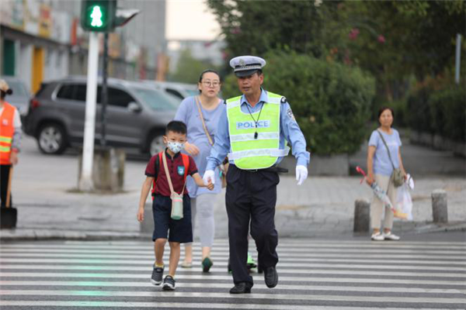
总之，交通安全事关千家万户的幸福安康，每一个人都应当时刻关注交通安全，文明参与交通。让我们从我做起，从现在做起，共同努力，共同营造一个安全、有序的交通环境，为实现交通强国梦想贡献自己的一份力量！

